选举重要 还是性命重要？

[有理儿有面](javascript:void(0);)

**有理儿有面**

微信号 youli-youmian

功能介绍 你说是不是

2020-07-26[原文](https://mp.weixin.qq.com/s?__biz=Mzg3MjEyMTYyNg==&mid=2247508626&idx=2&sn=f43df512a3a99d4d66c8a3c3f535ff93&chksm=cef6f6e7f9817ff18585ce24427aaff39262410541028937c4bd26c2dadbe1e35e82c716ce9c&scene=27#wechat_redirect&cpage=67) 发表于

收录于合集





**全文共862字，图片1张，预计阅读时间为3分钟。**



▼

作者：香港媒体人 囍雨

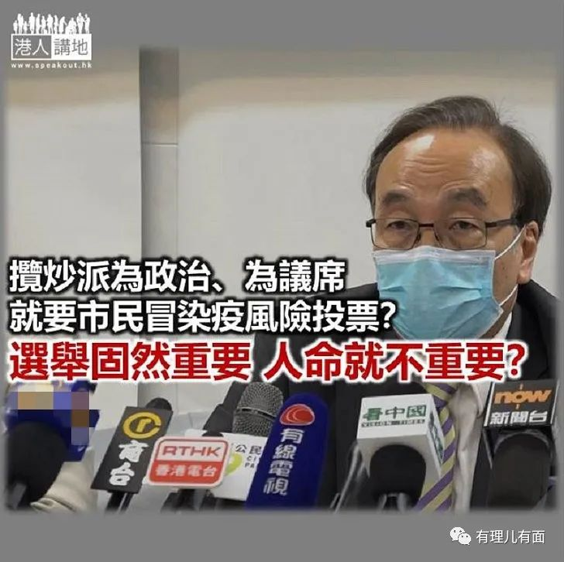

还有不够两个月就是立法会选举投票日，因为新冠肺炎爆发，所以出现了另一个问题，由七月初到现在，本地感染个案已经超过800宗，如果情况持续，选举需不需要延期呢？对于这个问题，公民党主席梁家杰就称新加坡疫情比香港严重，但最近都顺利完成大选，认为建制派以疫情为由是“虚弱的借口”。囍雨实在质疑，现在到底是人命重要，还是选举重要呢？如果有人因为选举活动、投票而染疫，谁来负责？

看清疫情 作好打算

囍雨想讲，这次新冠肺炎爆发，不只是感染个案多，更不断创新高，例如7月23日，就有118宗确诊个案、111宗属本地感染个案，而源头未明的个案就有50多宗，患者包括私家医院护士、安老院职院以至幼儿园教师等等；由此推论，社区现在肯定有隐藏播毒者，大家不如问下梁家杰，如果有人因为选举、投票而染疫，是不是揽炒派负责？

为什么梁家杰以至其他揽炒派会在疫情、选举问题追着政府以至建制来骂？当中原因显而易见，他们明显就是政治先行，选举、拿议席先于一切。所以为了可以“如期选举”，就用尽一切借口来支持自己。以梁家杰讲的新加坡为例子，其实囍雨又想问下梁家杰，新加坡这么做，是不是等于香港一定要这么做呢？随举一例，新加坡有国安相关法律，又有打击假新闻的法律，照理是不是香港都应该跟随？外国怎么做，有道理、对的香港可以参考，但面对疫情，囍雨得建议就是，越小心、越谨慎越好！

市民健康最重要

立法会换届选举作为四年一度的特区大事，囍雨本人亦相当重视，但系社会大众包括揽炒派都要知道，社会最重要的，是人命，是市民的生命安危。选举如期举行，当然可以，但投票活动，每个票站有数以千计甚至近万人参与，一两个人散播病毒，足以令成千上万的市民受影响。这个责任，梁家杰承担得起？揽炒派又是不是承担得起？如果说建制派的是“虚弱的借口”，囍雨会认为，说其他地方都“照常选举”，才是真正虚弱的借口！





**关注公众号：**

**有理儿有面**

**理   性｜   揭   秘｜   探   讨**







### 精选留言

用户设置不下载评论